График приёма граждан и юридических лиц депутатами
Гончаровского сельского Совета депутатов двадцать девятого созыва
ФОТО депутата  Ф.И.О.  депутата, должность | Наименование избирательного округа и его границы (перечень населенных пунктов (улиц),  входящих в состав округа) | Дни и время приема | Место приема | Телефон для предваритель-ной записи
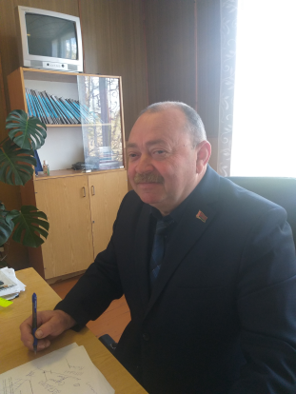  Плескацевич Владимир Станиславович,  председатель Гончаровского сельского исполнительного комитета | МЕДВЕДИЧСКИЙ ИЗБИРАТЕЛЬНЫЙ ОКРУГ №6  д. Гончары, ул Школьная (д.9,д.11,д.17); д. Городище, д. Медведичи, д. Гащин  д. Хотяж, д.Гайнинец | Вторая среда месяца  11.00 – 13.00 | Административное здание Гончаровского сельисполкома, кабинет председателя | 4-24-24
  Дыдышко Дмитрий Иванович,  начальник участка № 5 «Тальминовичи»ОАО «Жеребковичи» | КУРШИНОВИЧСКИЙ ИЗБИРАТЕЛЬНЫЙ ОКРУГ №5  д.Куршиновичи, д.Н.Буды, д. Старые Буды (ул Ганцевичская, ул Луговая) | Первый понедельник месяца  10.00 – 12.00 | Мехмастерские  ОАО «Жеребковичи», аг.Тальминовичи | 4-24-24
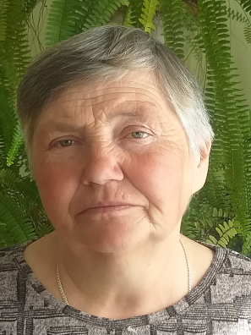  Короленя Мария Владимировна,  кладовщик ОАО «Ляховичский льнозавод» | НАБЕРЕЖНЯНСКИЙ ИЗБИРАТЕЛЬНЫЙ ОКРУГ №4  д. Ганцевичи, д. Гончары ул Школьная (д.1,д.3,д.5,д.7), д. Залужье, д.Мазурки,  д. Мелехи, д. Миничи, д. Набережная, д. Нивище, д. Подборочье, д. Смоленики  д. Цыгань | Второй вторник месяца  10.00 – 12.00 | Магазин в д.Миничи | 4-24-24
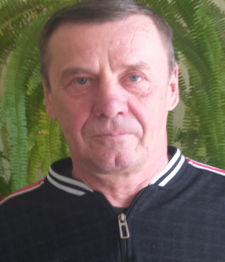  Рокашевич Владимир Владимирович,  Пенсионер | ГОНЧАРОВСКИЙ ИЗБИРАТЕЛЬНЫЙ ОКРУГ №3  д. Гончары: ул Кольцевая, ул Лесная, ул Парковая, ул Садовая, пер Совхозный, ул Школьная (д.13,д.15), ул Шоссейная | Второй четверг месяца  10.00 – 12.00 | Административное здание Гончаровского сельисполкома, кабинет председателя | 4-24-24
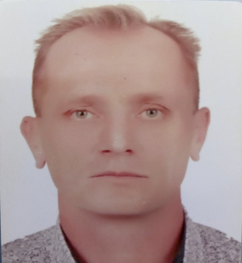  Гречиха Александр Казимирович,  водитель ПАСП-13, Ляховичский РОЧС | ТАЛЬМИНОВИЧСКИЙ ИЗБИРАТЕЛЬНЫЙ ОКРУГ №2  дд. Гайнин, Совейки, Тальминовичи ( ул.Лесная, пер.Лесной, ул.Коммунистическая, ул.Школьная)  д. Староселье  ул Зелёная (д.1,д.5,д.11,д.13,д.15,д.17,д.19,д.21,д.23,д.25,д.45) | Второй понедельник месяца  10.00 – 12.00 | Тальминовичский СДК | 4-24-24
  Метко Марина Флерьяновна,  Бухгалтер ОАО «Жеребковичи» | ТАЛЬМИНОВИЧСКИЙ ИЗБИРАТЕЛЬНЫЙ ОКРУГ №1  д. Староселье: ул Зелёная (д.2,д.4,д.6,д.8,д.10,д.12,д.14,д.16,д.18,д.22,д.24,д.26,д.28,д.30,д.32,д.36,  д.40,д.41,д.43,д.44)  аг. Тальминовичи: ул Ленина, ул.Гогоришвили | Первый вторник месяца  10.00 – 12.00 | Контора аг.Тальминовичи, ОАО «Жеребковичи» | 4-24-24

